附件：

第一部分 税收票证种类及式样

税收票证包括税收缴款书、税收收入退还书、税收完税证明、出口货物劳务专用税收票证以及国家税务总局规定的其它税收票证。
一、税收缴款书。税务机关、扣缴义务人、代征人、纳税人收取税款或缴库时使用的税收票证。具体包括：税收缴款书具体包括《税收缴款书（银行经收专用）》、《税收缴款书（税务收现专用）》、《税收缴款书（代扣代收专用）》、《税收电子缴款书》。
（一）《税收缴款书（银行经收专用）》。纳税人、国税机关、扣缴义务人、代征人向银行传递，通过银行划缴税款（出口货物劳务增值税、消费税除外）到国库时使用的纸质税收票证。
1.适用范围：
（1）纳税人自行填开或国税机关开具，纳税人据以在银行柜面办理缴税（转账或现金），由银行将税款缴入国库；
（2）国税机关收取现金税款、扣缴义务人扣缴税款、委托代征人代征税款后开具，据以在银行柜面办理税款汇总缴入国库；
（3）国税机关开具，据以办理“待缴库税款”账户款项缴入国库。
2.式样：《税收缴款书（银行经收专用）》一式六联。
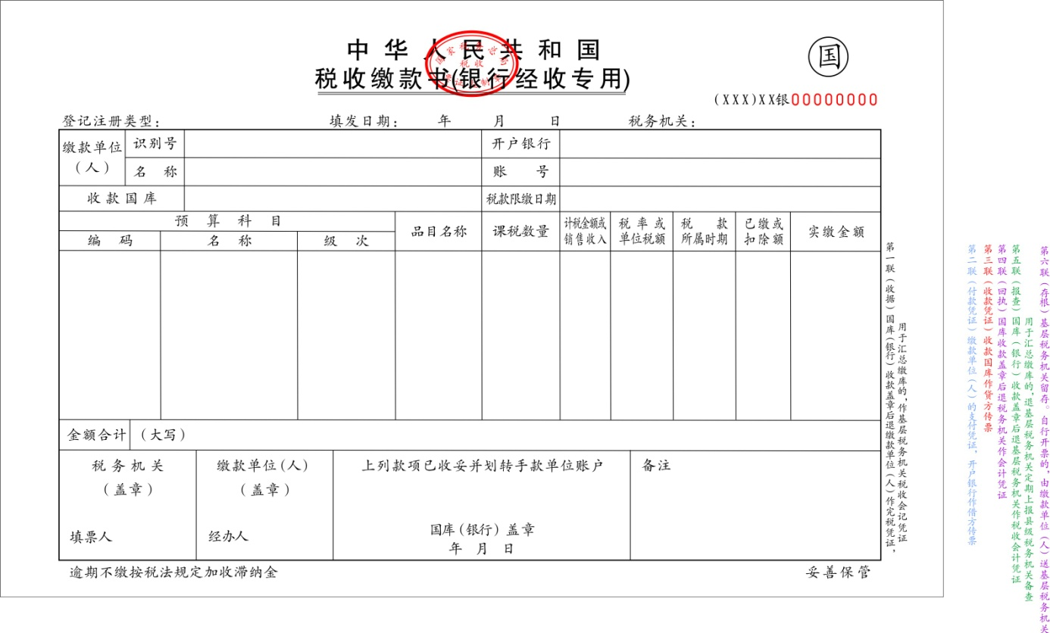
第一至六联下端各栏式样依次为：
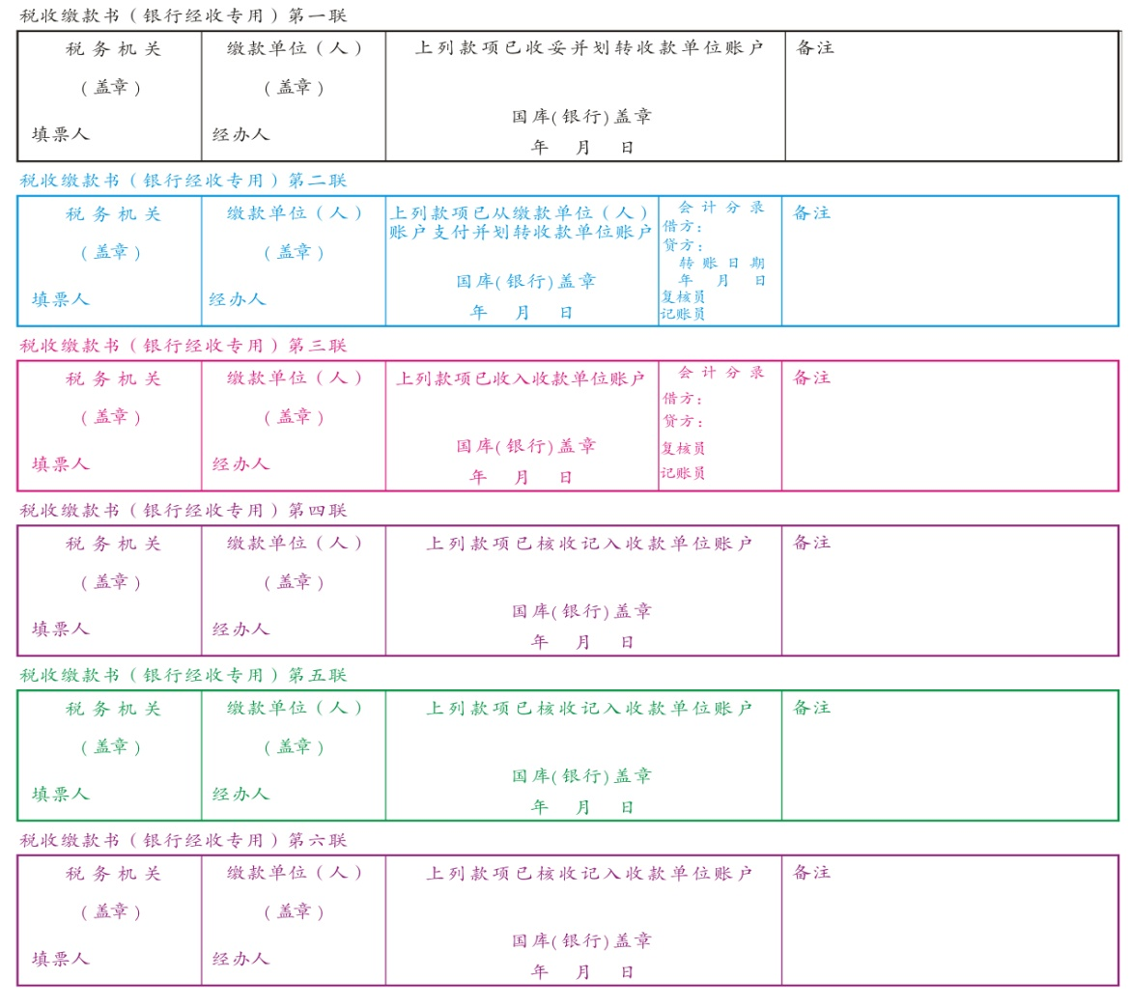
3.各联用途：
第一联（收据）国库（银行）收款盖章后退缴款单位（人）作完税凭证，用于汇总缴库的，作基层国税机关税收会计凭证（代征人、扣缴义务人、纳税人开具的，此联结报缴销给基层国税机关）。本联次套印国家税务总局统一制发的税收票证监制章（白纸黑油墨）；
第二联（付款凭证）缴款单位（人）的支付凭证，开户银行作借方传票（白纸蓝油墨）；
第三联（收款凭证）收款国库作贷方传票（白纸红油墨）；
第四联（回执）国库收款盖章后退国税机关作税收会计凭证（白纸紫油墨）
第五联（报查）国库（银行）收款盖章后退基层国税机关作税收会计凭证，用于汇总缴库的，退基层国税机关定期上报县级国税机关备查（白纸绿油墨）；
第六联（存根）基层国税机关留存。自行开票的，由缴款单位（人）送基层国税机关（白纸紫油墨）。
（二）《税收缴款书（税务收现专用）》。纳税人以现金、刷卡（未通过横向联网电子缴税系统）方式向国税机关缴纳税款时，由国税机关开具并交付纳税人的纸质税收票证。代征人代征税款时，也应开具本缴款书并交付纳税人。
1.适用范围：
（1）此凭证只能收取现金，而且只能是国税机关或代征人收取现金税款等收入，国税机关和代征人自收现金税款、基金、费用、滞纳金等各项收入时使用的一种税收票证。
（2）不能用于向银行缴款税款等各项收入，扣缴义务人代扣代收税款等各项收入时不得使用本凭证。凡是持现金直接向国税机关或代征人缴纳税款的，不论纳税人是否在银行开有结算帐户，均使用本税收票证。
2.式样：《税收缴款书（税务收现专用）》一式三联。
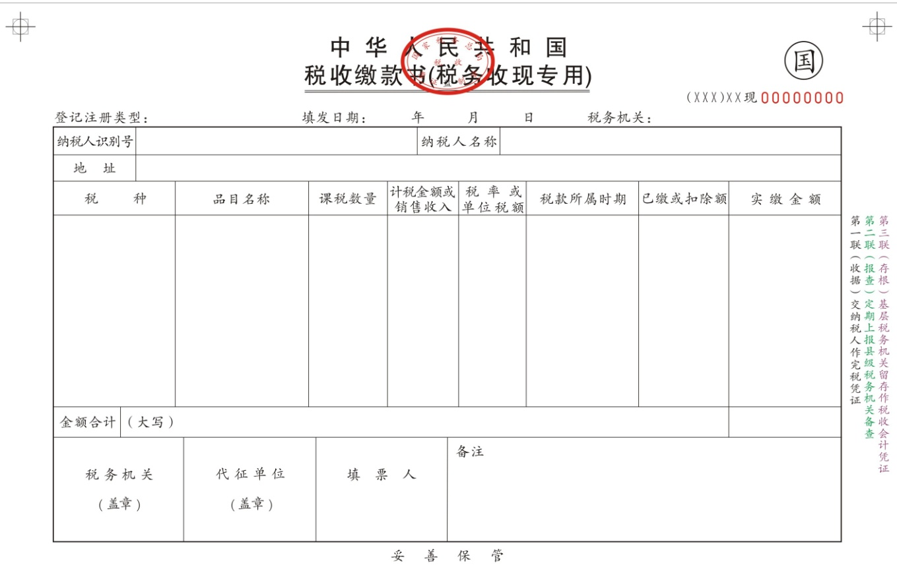
3.各联用途：
第一联（收据）交纳税人作完税凭证，本联次套印国家税务总局统一制发的税收票证监制章（白纸黑油墨）；
第二联（报查）定期上报县级国税机关备查（白纸绿油墨）;
第三联（存根）基层国税机关留存作税收会计凭证（白纸紫油墨）。
（三）《税收缴款书（代扣代收专用）》。扣缴义务人依法履行税款代扣代缴、代收代缴义务时开具并交付纳税人的纸质税收票证。扣缴义务人代扣代收税款后，已经向纳税人开具了税法规定或国家税务总局认可的记载完税情况的其他凭证的，可不再开具本缴款书。
1.适用范围：
税法规定负有代扣代缴和代收代缴税款的扣缴义务人向纳税人扣收税款、费用时使用的一种专用收款凭证，不管纳税人采取何种付款方式，均使用此凭证。国税机关委托的代征人代征税款时不得使用此凭证。
2.式样：《税收缴款书（代扣代收专用）》一式三联。
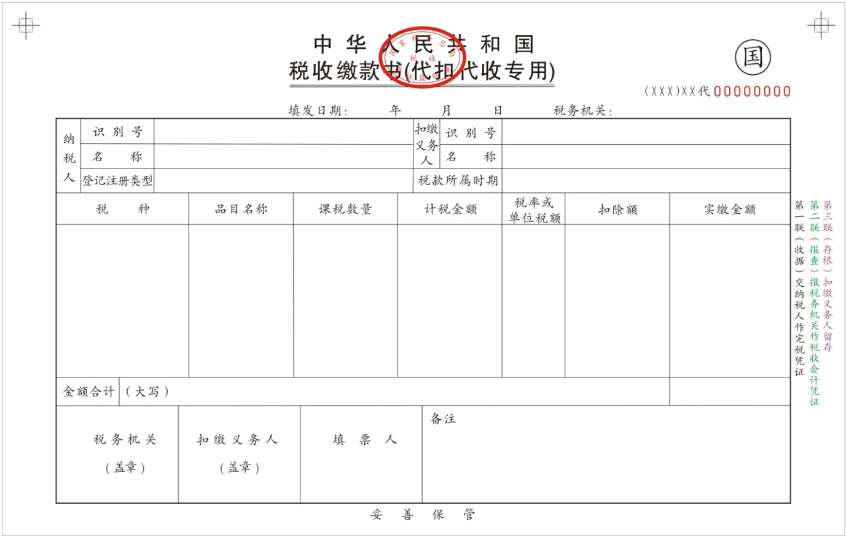
3.各联用途：
第一联（收据）交纳税人作完税凭证，本联次套印国家税务总局统一制发的税收票证监制章（白纸黑油墨）；
第二联（报查）报国税机关作税收会计凭证（白纸绿油墨）;
第三联（存根）扣缴义务人留存（白纸紫油墨）。
（四）《税收电子缴款书》。国税机关将纳税人、扣缴义务人、代征人的电子缴款信息通过横向联网电子缴税系统发送给银行，银行据以划缴税款到国库时，由税收征管系统生成的数据电文形式的税收票证。
《税收电子缴款书》基本电子信息要素应当包括：数据电文税收票证号码、填发日期、缴款单位（人）识别号、缴款单位（人）名称、开户银行、账号、税款限缴日期、收款国库、预算科目编码、预算级次、品目、税率或单位税额、税款所属时期、实缴金额、征收机关、填票人等。
二、税收收入退还书。国税机关依法为纳税人从国库办理退税时使用的税收票证。具体包括：《税收收入退还书》和《税收收入电子退还书》。
（一）《税收收入退还书》。国税机关向国库传递，依法为纳税人从国库办理退税时使用的纸质税收票证。
税收收入退还书应当由县以上国税机关税收会计开具并向国库传递或发送。
1.式样：《税收收入退还书》一式五联。

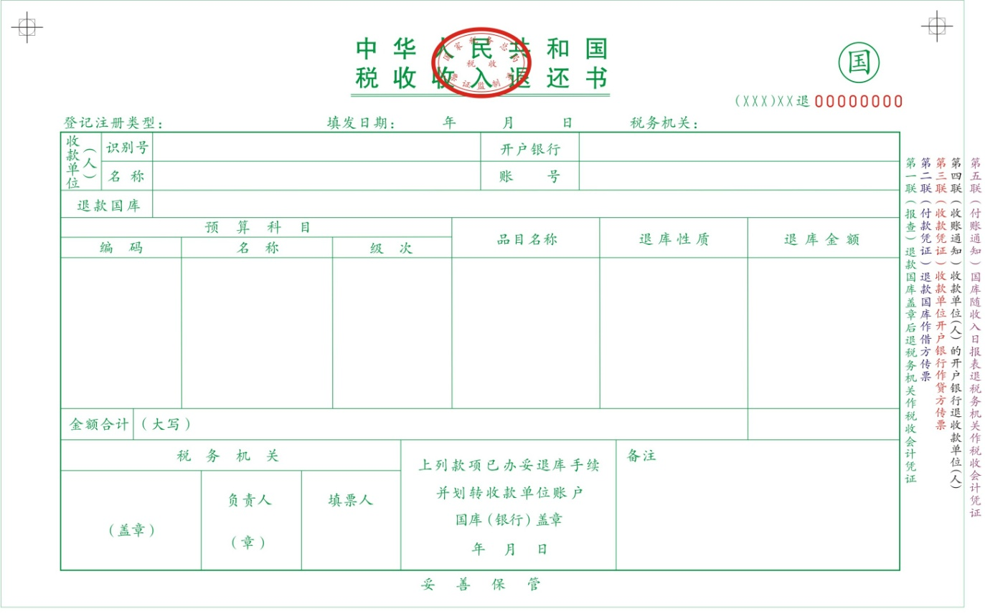
第一至五联下端各栏式样依次为：
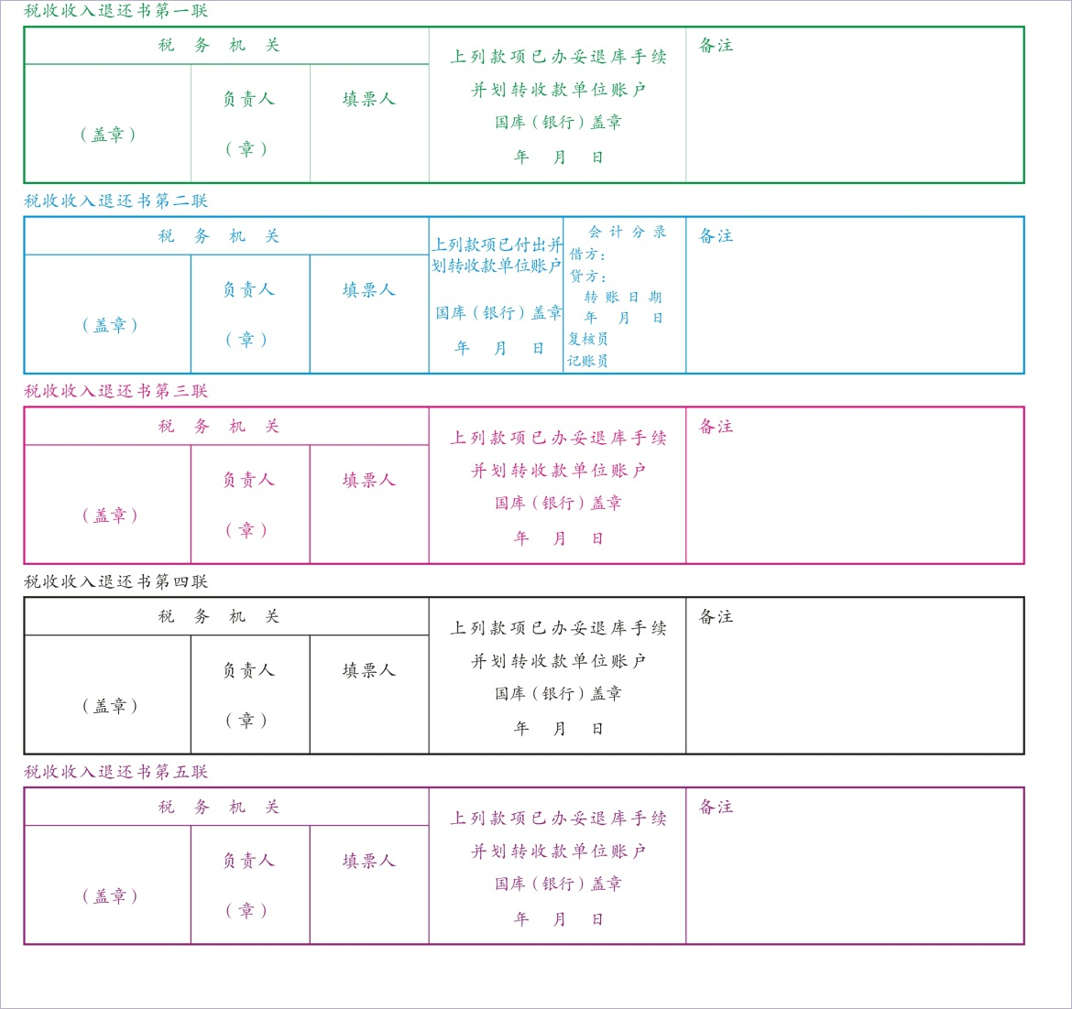
2.各联用途：
第一联（报查）退款国库盖章后退国税机关作税收会计凭证（白纸绿油墨）；
第二联（付款凭证）退款国库作借方传票（白纸蓝油墨）；
第三联（收款凭证）收款单位开户银行作贷方传票（白纸红油墨）；
第四联（收账通知）收款单位（人）的开户银行退收款单位（人），本联次套印国家税务总局统一制发的税收票证监制章（白纸黑油墨）；
第五联（付账通知）国库随收入日报表退国税机关作税收会计凭证（白纸紫油墨）。
（二）《税收收入电子退还书》。国税机关通过横向联网电子缴税系统依法为纳税人从国库办理退税时，由税收征管系统生成的数据电文形式的税收票证。
《税收收入电子退还书》基本要素应当包括：数据电文税收票证号码、填发日期、收款单位（人）识别号、收款单位（人）名称、开户银行、账号、退款国库、预算科目编码、预算级次、品目、退库性质、退库金额、税务机关、填票人、复核人等。
三、出口货物劳务专用税收票证。国税机关开具，专门用于纳税人缴纳出口货物劳务增值税、消费税或者证明该纳税人再销售给其他出口企业的货物已缴纳增值税、消费税的纸质税收票证。具体包括：《税收缴款书（出口货物劳务专用）》和《出口货物完税分割单》。
（一）《税收缴款书（出口货物劳务专用）》。
1.适用范围：由国税机关开具，专门用于纳税人缴纳出口货物劳务增值税、消费税时使用的纸质税收票证。纳税人以银行经收方式，税务收现方式，或者通过横向联网电子缴税系统缴纳出口货物劳务增值税、消费税时，均使用本缴款书。纳税人缴纳随出口货物劳务增值税、消费税附征的其他税款时，国税机关应当根据缴款方式，使用其他种类的缴款书，不得使用本缴款书。
2.式样：《税收缴款书（出口货物劳务专用）》一式六联。
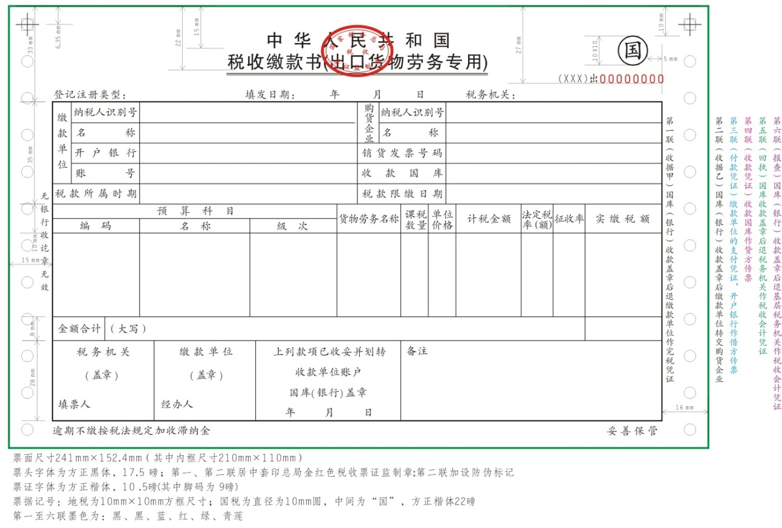
第二联下端式样与第一联相同，第三联至第六联下端各栏式样与《税收缴款书（银行经收专用）》第二至第五联相同。
3.各联用途：
第一联（收据甲）国库（银行）收款盖章后退缴款单位作完税凭证，本联次套印国家税务局统一制发的税收票证监制章（白纸黑油墨）；
第二联（收据乙）国库（银行）收款盖章后缴款单位转交购货企业，本联次套印国家税务局统一制发的“税收票证监制章”（白纸黑油墨）；
第三联（付款凭证)缴款单位的支付凭证，开户银行作借方传票（白纸蓝油墨）；
第四联（收款凭证）收款国库作贷方传票（白纸红油墨）；
第五联（回执）国库收款盖章后退国税机关作税收会计凭证（白纸绿油墨）；
第六联（报查)国库（银行）收款盖章后退基层国税机关作税收会计凭证（白纸紫油墨）。
（二）《出口货物完税分割单》。
1.适用范围：已经缴纳出口货物增值税、消费税的纳税人将购进货物再销售给其他出口企业时，为证明所售货物完税情况，便于其他出口企业办理出口退税，到国税机关换开的纸质税收票证。
2.式样：《出口货物完税分割单》一式两联。
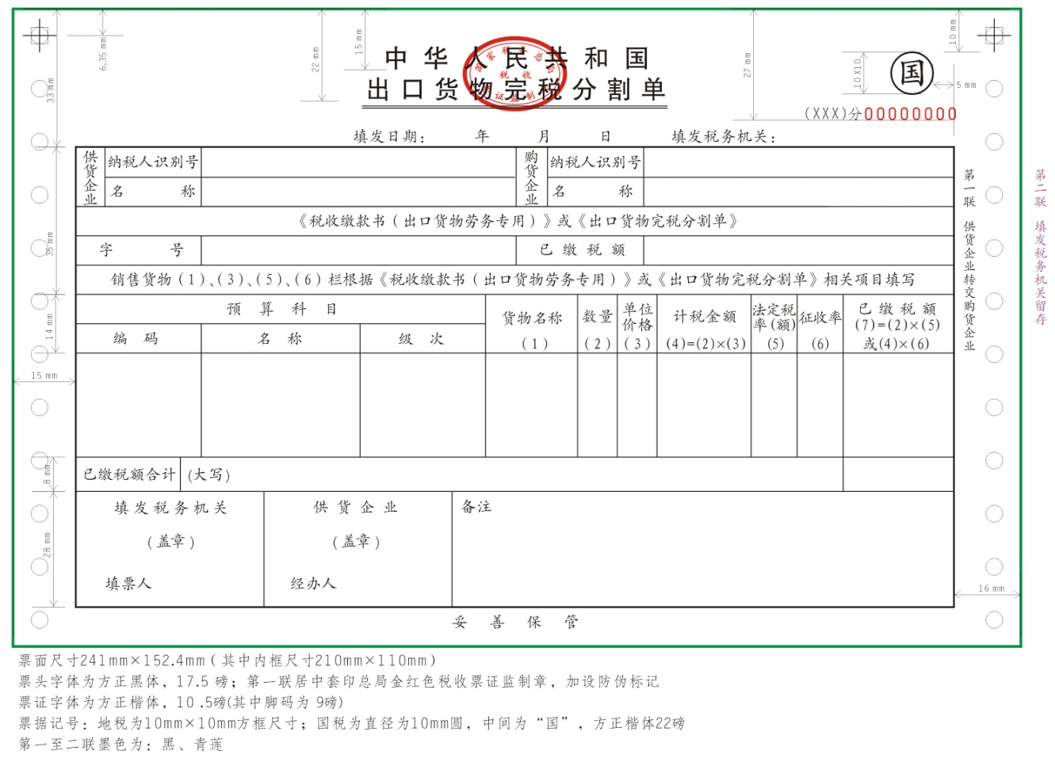
3.各联用途：
第一联 供货企业转交购货企业，本联次套印国家税务局统一制发的税收票证监制章（白纸黑油墨）；
第二联 填发国税机关留存（白纸紫油墨）。
四、税收完税证明。国税机关为证明纳税人已经缴纳税款或者已经退还纳税人税款而开具的纸质税收票证；仅用于证明纳税人已完税，不得用于收取现金税款。分为“表格式完税证明”和“文书式完税证明”两种。
（一）《完税证明》（表格式）。
1.适用范围：
（1）纳税人、扣缴义务人、代征人通过横向联网电子缴税系统划缴税款到国库（经收处）后或收到从国库退还的税款后，当场或事后需要取得税收票证的；
（2）扣缴义务人代扣代收税款后，已经向纳税人开具税法规定或国家税务总局认可的记载完税情况的其他凭证，纳税人需要换开正式完税凭证的；
（3）纳税人遗失已完税的各种税收票证（《出口货物完税分割单》、印花税票和《印花税票销售凭证》除外），需要重新开具的。
扣缴义务人未按规定为纳税人开具税收票证，国税机关核实税款缴纳情况后为纳税人开具的，适用本式样税收完税证明。
（4）对纳税人特定期间完税情况出具证明的
（5）国家税务总局规定的其他需要为纳税人开具完税凭证情形。
2.式样：表格式完税证明一式两联。
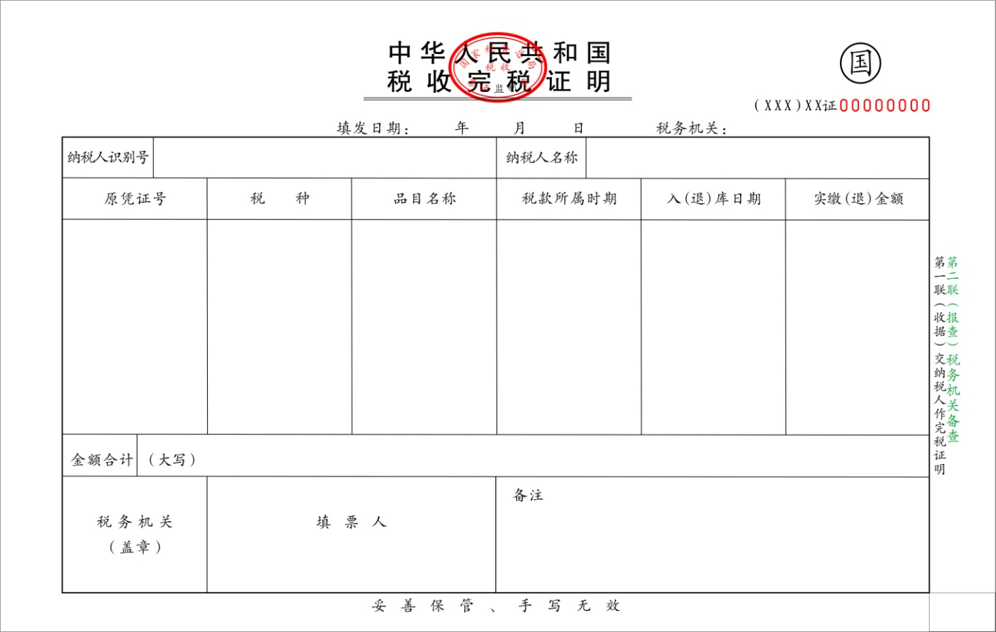
3.各联用途：
第一联（收据）交纳税人作完税凭证。本联次套印国家税务总局统一制发的税收票证监制章（白纸黑油墨）。
第二联（报查）国税机关备查（白纸绿油墨）。
（二）《完税证明》（文书式）。
1.适用范围：国税机关在确保纳税人缴、退税信息全面、准确、完整的条件下，可以对纳税人特定期间完税情况出具《完税证明》（文书式）。
2.式样：文书式《税收完税证明》为一联，仅作纳税人完税情况证明，不作纳税人记账、抵扣凭证。
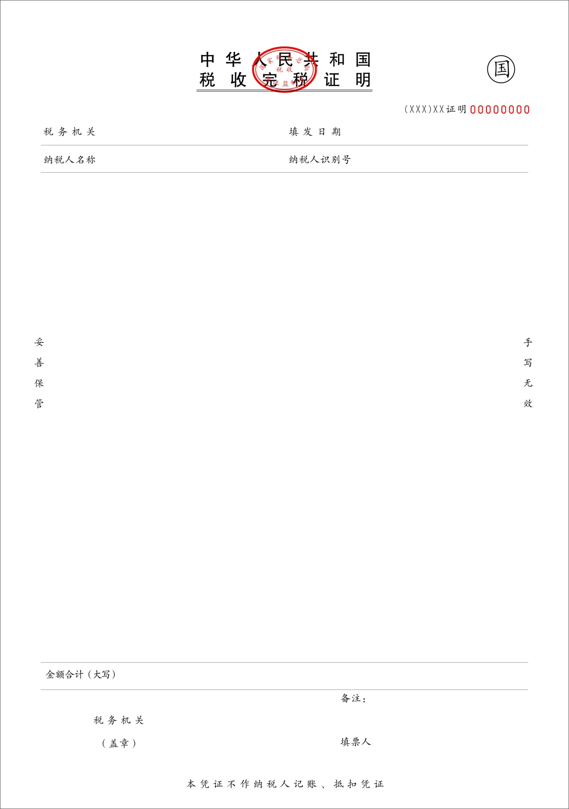
注：特殊填写要求
1、税收完税证明仅限计算机开票，手工开票无效。
2.国税机关按照总局《办法》第十七条第（四）项“对纳税人特定期间完税情况出具证明的”，必须确保纳税人缴、退税信息全面、准确、完整，具体填开项目可参考表格式《税收完税证明》相关栏次开具。
3.在开具税收完税证明的特定期间内，纳税人既有缴税情况又有退税情况的，应当同时分别填写缴税、退税情况或者按照税款所属期分税种汇总填写缴税、退税情况。
4.分所得项目填开。纳税人开具完税凭证的，证明内容填列完毕，应有结束标识（例如，“本页以下内容为空”或“以上情况，特此证明”）。
五、视同税收票证管理
（一）《税务代保管资金专用收据》。纳税人、扣缴义务人、纳税担保人或其它当事人缴纳税务代保管资金时，由国税机关开具的专用收据。
1.式样：《税务代保管资金专用收据》一式三联。
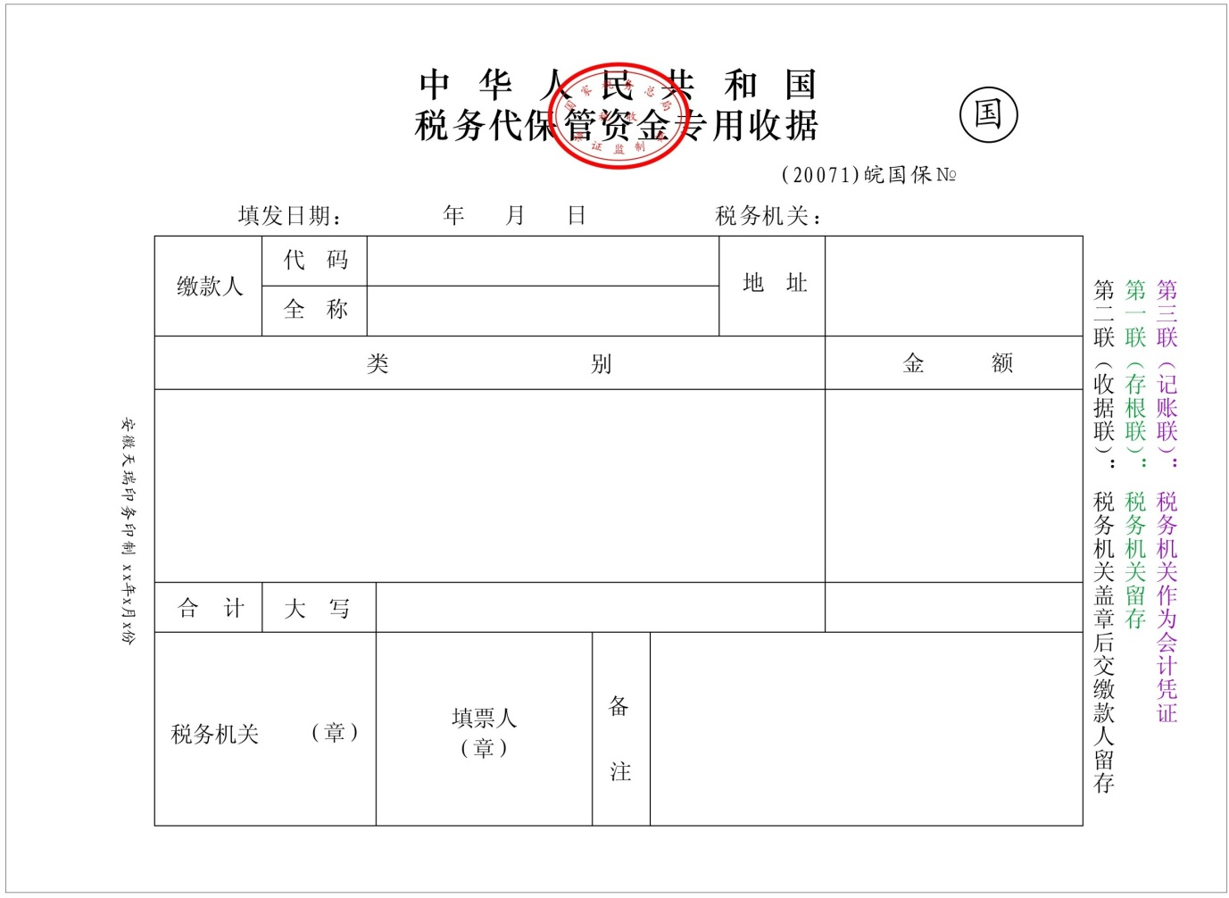
2.各联用途：
第一联（存根联）国税机关留存（白纸黑油墨）；
第二联（收据联）国税机关盖章后交缴款人留存（白纸红油墨）；
第三联（记账联）国税机关作为会计凭证（白纸蓝油墨）。
（二）《当场处罚罚款收据》。纳税人或扣缴义务人发生税务违章行为，由国税机关依法处以罚款，并当场以现金向国税机关执罚人员缴纳罚款时使用的一种专用收款凭证。式样由省级财政部门确定。

第二部分 税收票证专用章戳

税收票证专用章戳指国税机关印制税收票证和征、退税款时使用的各种专用章戳，具体包括：税收票证监制章、征税专用章、退库专用章及国家税务总局规定的纳入本办法管理的车辆购置税征税专用章、税务代保管资金专用章、代征专用章等其他税收票证专用章戳。
一、税收票证监制章。套印在税收票证上，用以表明税收票证制定单位和税收票证印制合法性的一种章戳。
（一）式样：

（二）刻制要求：
税收票证监制章形状为椭圆形，边沿尺寸规格为１８ｍｍ×２５ｍｍ，外边粗圈粗为１ｍｍ，内环加刻一细圈，细圈与粗圈间隔１ｍｍ。监制章上方环边为“国家税务总局”字样，中间为“税收”字样，下方环边为“票证监制章”字样，字体为正楷，印色为大红色。
该监制章式样与现行式样相同。
二、征税专用章。国税机关办理税款征收业务，开具税收缴款书、税收完税证明等征收凭证时使用的征收业务专用公章。
（一）式样：
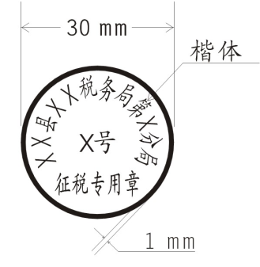
（二）刻制要求：
征税专用章形状为圆形，边沿直径３０ｍｍ，边圈粗１ｍｍ。字体为正楷；专用章的内容和刻制方法为上部环边位置刻国税机关名称“××县（市、区）国家税务局××（所）分局”字样，国税机关名称字数多的，可适当简化；简化后字数仍比较多的，可以不刻制税务所或分局名称，而以在专用章中央的编号区别，前一位（或两位）按税务所或分局个数顺序设置，后一位或两位按该税务所或分局使用的专用章个数顺序设置。下部中央位置刻“征税专用章”字样。
三、退库专用章。国税机关办理税款退库业务，开具《税收收入退还书》等退库凭证时使用的，在国库预留印鉴的退库业务专用公章。
（一）式样：
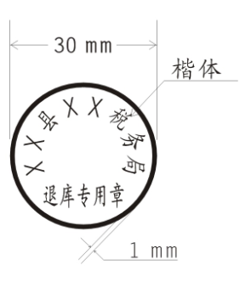
（二）刻制要求：
退库专用章的形状为圆形，边沿直径为３０ｍｍ，边圈粗１ｍｍ。字体为正楷；专用章的内容和刻制方法为上部环边位置刻县级国税机关名称（可适当简化），下部中央位置刻“退库专用章”字样。
四、纳入本办法管理的章戳
（一）税务代保管资金专用章。是国税机关办理税务代保管资金收取、支付和管理业务时使用，并在国税机关代保管资金账户开户银行预留印鉴的税务代保管资金业务专用公章。国税机关填开《税务代保管资金专用收据》时，在税务机关盖章处加盖本章。办理账户资金支付时，在支付票据上加盖本章。税务代保管资金专用章只能用于税务代保管资金的收纳和支付，不得作为他用，也不得以国税机关的机关公章、征税专用章等其他章戳代替本章。
1.式样：


2.刻制要求：
税务代保管资金专用章的形状为圆形，边沿直径为30mm，边沿刻一道粗圈，其宽度为1mm。字体为宋体；环边位置刻征收机关名称“××市、县国家税务局”字样。“税务代保管资金专用章”字样分两行刻制，中央位置刻“税务代保管资金”字样，中央下一行位置刻“专用章”字样，并分散居中。
（二）代征专用章。是代征单位在办理代征税款征收业务时，加盖在税收缴款凭证上的业务专用章，该章有“单位代征”字样。
1.式样：

2.刻制要求：
代征专用章的形状为圆形，边沿直径为30mm，边沿刻一道粗圈，其宽度为1mm。字体为宋体；环边位置刻代征单位全称，税务代保管资金专用章”字样分两行刻制，下部中央位置刻“代征专用章”字样。
除税收票证监制章外，其他税收票证专用章戳由市级、县级国税机关按照上述规定的样式和要求刻制，并在市级国税机关留底归档。

